新课程下几种化学课堂教学方式的思考
一、探究式课堂教学方式
探究式课堂教学是美国教育学家布鲁纳在借鉴了杜威的学习程序理论的基础上首先提出的，主要可分为以下两类。①引导发现式：创设情景──观察探究──推理证明──总结练习。②探究训练式：遇到问题──搜集资料和建立假设──用事实和逻辑论证──形成探究能力。经过华东师范大学的教学实践，形成了以“引导—探究式”为主要框架，比较符合国内实际的实用型教学方式。它是以解决问题为中心，注重学生独立钻研，着眼于思维和创造能力的培养，充分发挥学生的主动性，仿造科学家探究未知领域知识的途径，通过发现问题、提出问题、分析问题、创造性地解决问题等去掌握知识，培养创造力和创造精神。
教学实例：《质量守恒定律》。
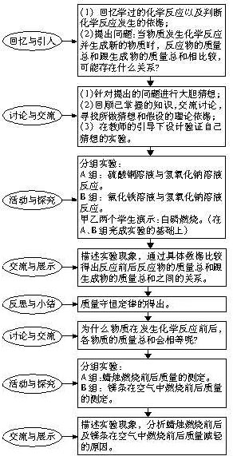
本课题中，由于变传统的验证性实验为探究性实验，学生实际参与了一个自主进行科学探究的过程。所以在整个探究活动中，学生的活动积极性很高，每个学生都能作为主体积极参与，教师只是学生学习的组织者、指导者。学生不仅从被动接受变为主动获取，而且培养了科学探究的能力。
二、自主式课堂教学方式
自主性是人类成为主体的关键，它决定着人们能否独立自主行使支配自己的权利和能力。只有自主性较强的人才能正确认识自己，实现自我的不断完善。原苏联的一些教育家和心理学家将马克思主义认识论中的“实践”概念引入到教学理论中，把人的发展基础确立在主体对客体的主动实践活动上，认为人的发展是在完成某种活动的过程中实现的。也就是说，人是在活动过程中认识客观世界，认识自己的本性，从而实现内在和外在的统一，使主动性、创造性和自主精神得以发展。学生是一个相对独立的个体，有自己的思考方式和认知水平，虽然有些并不一定是合理的，但只有通过自身的再认识才能很好地得以纠正。
教学实例：水是人类宝贵的自然资源。
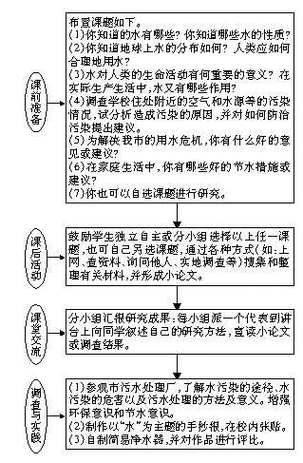
整个活动过程中，学生的参与意识十分强烈。社会实践中，学生积极向污水处理厂的工作人员提问，掌握了许多实用的知识。通过这个活动，学生搜集和掌握了关于我们已知和未知的水的许多知识，同时也极大地增强了环境意识。有的学生制作的手抄报图文并茂、知识性强，极大地锻炼了他们的能力。在这次活动中，我觉得自己也学到了很多，真正做到了教学相长。
自主式教学方式的重点在于培养自学能力，通过学生的认识水平，恰当地选择合适的课题进行教学。初中教材中，适合此法教学的知识内容还有如：燃烧的条件和灭火的原理、铁生锈的条件和防止铁生锈的方法等。当然，这种形式的教学有一个较长的准备阶段，初中化学属于启蒙阶段，学生掌握的化学知识有限，所以需要教师作出较多的指导和帮助。学生一旦形成了良好的自学习惯，对于以后的学习一定有很大的帮助。
三、合作式课堂教学方式
合作式课堂教学方式最早兴起于上世纪70年代的美国，当时教育界的专家们注意到了传统教学“你教我听”的单向灌输极大地阻碍了人与人之间的交往，很难适应新时代的需要，为了纠正这种弊端而提出了一种开放性的课堂教学方式。我们知道不会合作的人在未来社会中是没有立足之地的，合作是社会的需要，是时代的需要。
合作是个人或群体之间为达到某一确定目标而通过协调作用形成的联合行动。在“以学生为主体”的主体性教育理论指导下，以“通过个体与环境的相互作用（同化、顺应）中实现意义建构”的建构主义学习理论为手段来实施教学。我认为每个学生的发展水平、兴趣爱好、认知能力等各不相同，对同一事物有着不同的理解和认识上的差异，而这种差异正是学生间可以进行交流与合作学习的前提。
教学实例：二氧化碳的性质。
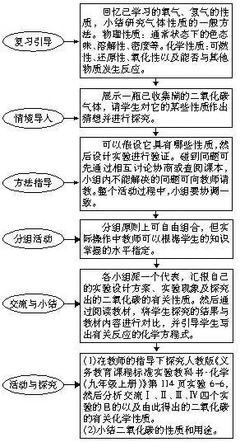
合作式教学方式主要用于活动课的学习，在矛盾、困难和创新中促进学生间的互相帮助、共同进步，培养协作精神和坚强的意志品质，激励学生发挥自己的最高水平，有利于形成一种民主的学术氛围，使每个成员在相互的交往、协作中体会到彼此的重要性，也有利于学生养成谦虚的品质。初中教材中，很多内容适合用此方式进行教学，如：酸碱盐的性质、复分解反应发生的条件及复习课中各知识点的联系、试卷的讲评等。总之，合作式教学方式课题的提出，可以是生活中不理解的现象，也可以是平时学习中搞不懂、总是出错的题目。
上述三种教学方式只是众多教学方式的一部分，究竟选取哪种方式进行课堂教学要根据知识的特点、学生的认知水平和实际能力来确定。在教学中，教师应对教学内容做可行性研究，并制定详细的教学计划和教学方法，对不同的知识内容采用多种不同的方法进行教学。当然这三种教学方式并不是完全独立的，对于同一个课题，有时可以是三种教学方式并用。

